ATTESTATION DE FORMATION

Je soussigné, **Grégory CAUMES, délégué national de la Fédération Santé Habitat**, identifiée sous le n° de déclaration d’existence **N° 11754976475**auprès de la Direction Régionale des Entreprises, de la Concurrence, de la Consommation, du Travail et de l’Emploi (DIRECCTE), certifie par la présente que :

**+++=prenom+++ +++=nom +++**

|  |  |
| --- | --- |
| *A suivi la formation intitulée :* | **+++=titre_fromprog+++** |
| *Date(s), durée, lieu de la formation :* | **+++=dates+++**  **+++=lieux+++** |
| *Formateur :* | **+++=Formateurice+++** |
| *Objectifs de la formation :* | +++HTML `  <meta charset="UTF-8">  <body>  ${objectifs_fromprog}  </body>  `+++ |
| *Modalités d’évaluation :* | +++HTML `  <meta charset="UTF-8">  <body>  ${modaliteseval_fromprog}  </body>  `+++ |

*Sans préjudice des délais par les règles fiscales, comptables ou commerciales, je m’engage à conserver l’ensemble des pièces justificatives qui ont permis d’établir le présent certificat pendant une durée de 3 ans à compter de la fin de l’année du dernier paiement. En cas de cofinancement des fonds européens, la durée de conservation est étendue conformément aux obligations conventionnelles spécifiques.*

Fait à Paris, le +++=today+++

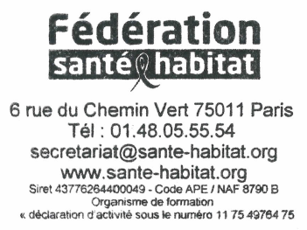Grégory CAUMES

Délégué national

